通过先进的校准测试方法降低移动设备的成本
来源：微波射频网
内容摘要： 移动设备的成本除市场成本外主要包括材料(BOM)、装配和测试。随着功能增加，导致元器件数量增加，BOM和装配成本似乎也将增加。测试的基本目的是确保设备质量，现代的测试方法通过大幅地减小校准和终测阶段的测试时间，为OEM厂商提供了降低日趋复杂的设备的成本。
如今消费者利用10年前连听都没有听说过的各种方式使用移动设备已是很平常的事情了。无论是在他们喜爱的咖啡馆浏览网页，通过无线耳机听立体声音乐，或者是在横跨泛太平洋到中国后下载大容量文件，对所有这些先进功能的需求都给移动设备OEM厂商增添了不小压力。
这些额外的功能一方面意味着需要添加额外的频段，另一方面还意味着将增加成本。为了保持已经很薄的利润空间，这些成本将转嫁到消费者身上。然而，转到消费者身上的成本也必须得到控制以便能够在价格竞争日趋激烈的市场上具有有效的竞争力。既增加功能又要具有竞争力，OEM厂商的唯一方案就是在产品的设计和生产中实现积极的变革。
移动设备的成本除市场成本外主要包括材料(BOM)、装配和测试。随着功能增加，导致元器件数量增加，BOM和装配成本似乎也将增加。通过将多功能集成到单芯片或模组中可以降低BOM成本，但这还要取决于芯片提供商的技术开发水平，一般来说OEM厂商是无法控制的。装配成本可以通过低劳动成本和高自动化生产水平来降低，不过这些可能都已经整合到OEM产生的制造流程中了。
剩下来的就是测试了。由于测试的基本目的是确保设备质量，故必须非常小心，以便降低测试成本的同时不会降低产品的质量。
测试成本和时间相结合
厂商的测试成本包括操作员、夹具和测试设备本身成本，还有标准夹具无法提供而又必需的辅助连接产品(touches)方面所需的劳动力成本。移动设备的测试成本将随着测试时间正比例变化。能够成功地减少测试时间的厂商将能够有效地降低成本。
测试时间通常与设备多用频段和模式的数量成正比。假定其他所有都一样，一个4频段的GSM手机的测试时间将大致为单频段手机的4倍。一个双模4频段/3频W-CDMA手机的测试时间将大约为单频W-CDMA手机的7倍。随着蓝牙，WLAN，甚至更多的全球频段被整合到RF和基带处理器中，测试时间只能增加，除非改变生产工艺。
传统测试与现代测试
在80、90年代，移动设备的功能测试靠的是呼叫测试。测试中呼叫处理所需的时间在总测试时间中占据着很大部分。例如，对于每次呼叫来说，在测试之前CDMA移动设备的注册和呼叫建立就需要30秒以上的时间。
除了基于呼叫的功能测试时间代价外，由于测试设备内部的处理能力的限制，也意味着在校准和功能测试阶段中无法同时进行发射和接收测试。假定接收测试为10秒，而发射测试为4秒，该串行测试也会比并行测试多出40%的时间。
起初，环回比特误差率(BER)测量目的是确定设备接收机功能是否正常。由于BER实质上采用的是统计方法，故需要发出大量的比特并进行测量。对如此多的比特进行测试等效于大量的测试时间，从而增加了额外的测试成本。先进的减少时间的测试策略包括：
* 采用接收/发射并行测试
* 省去功能测试阶段中的呼叫
* 利用新的基于C/N的接收机测量来取代BER测量
* 采用快速校准模式
上述所有策略都要求在移动设备芯片中存在非标准测试模式。芯片中所实现的测试模式效率将实际影响OEM厂商工厂所需的投资。故采用较贵并具有较好校准和测试模式的芯片的产品设计在后续的制造阶段将有效地节省成本。
制造测试流程
在传统手机设备制造过程的开始阶段，进入生产线的是裸板(PCB)，然后机器手将元器件和焊膏放置到电路板上，然后进行回流焊(对于反面重复上述流程)，其后是校准装配好的PCB。在第二阶段，将键盘，显示器，以及其他的模组和元器件安装到PCB上，随后进行最后的测试。有时，在组装好机壳和电池后还有进行语音呼叫测试，以确保在装入用户配件和发运前设备能正常工作。
校准方法
移动设备校准通常包括一系列的频率/功率设置，并利用测试设备和移动设备进行功率测量。
对于接收机校准，一体式的测试仪(OBT)能够为移动设备提供一个校准的已调信号。移动设备然后进行接收测量，根据OBT产生的电平与设备接收到的电平差产生一个校准因子并存储在存储器中。该过程需在每个频段的多个频点上重复，每个频点上还有采用多个不同的功率电平。
对于发射机校准，移动设备被设置到指定的频率和功率电平上，然后OBT测量电平，根据移动设备所产生的电平与OBT测得到电平，产生一个校正因子并存储在存储器中。同接收机校准一样，需要在每个频段的不同频点上重复该过程，每个频点上也要求采用数个不同的功率。
为了缩短测量周期并能同时测量移动设备的发射机和接收机，业界开发出了几种快速校准模式。要实现最高测试速度，这些方法取决于移动设备与OBT之间的同步。
如果校准一台W-CDMA4频段设备的发射机，每个频段上选15个频点，每个频点上选20个功率电平，就需要1200次发射测量。加上同一频段的接收机测量为600次，则总测量次数为1800次。假定利用一般的OBT和移动设备设置来串行地进行这些测量，测量时间需要40ms，总的设备校准时间为72秒。如果采用并行测量模式和快速校准模式，测量时间可以大幅减小到25秒(见图1)。
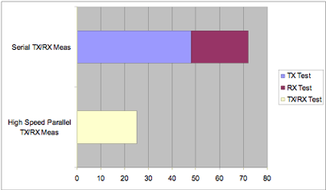
图1：快速校准测试与传统测试所需的时间对比。
终测方法
移动设备的终测通常包括在各种不同的频率和功率上测量Tx和Rx参数的测量。这一测量的目的是确保设备能够符合规范。
在传统的终测中采用呼叫处理，频率和功率的改变需要通过呼叫处理来实现。接收机测试需用环回数据的测量来实现，在绝大多数情况下以基于一个呼叫处理的测试模式为基础。
在无需呼叫处理的现代终测中，无论是频率和功率电平的改变都是通过主机接口对移动设备进行直接控制来实现的，因而测试时间要快得多。取代接收机环回测试，采用载噪比测量，并将结果报告给测试系统。
对于上述W-CDMA 4频段设备的校准，如果每个频段测试3个频点(低，中，高)，每个频点上3个电平，则Tx测试就要在36个点上提取参数数据。再假定Rx需要12个点，基于呼叫的Tx测量时间为100ms/点，环回接收机测试为10秒，而C/N Rx测量时间仅为100ms，基于呼叫处理的信道/电平改变时间为15ms，而基于直接控制的信道/电平改变时间仅为5ms，这样自然就实现了测试时间的大幅减小，如图2所示。
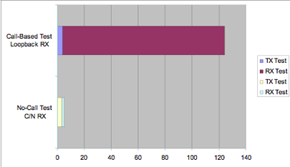
图2：C/N测试与基于呼叫的环回测试时间比较。
快速校准模式的实现
无论是移动设备还是OBT，高速校准采用特定的测试模式，来实现尽可能快的测试速度。有些OBT通过可视作为用来缩短OEM厂商测量时间的测量例程，提供了许多这类特定的测试模式。应注意的是这些工具是没有用的，除非在所用的芯片集中能够采用一个等效的模式。
一个多触发测量(图3)模式提供了在一个单信道上快速测量GSM移动设备的输出功率的方法，功率电平可以多达500个。该方法的一个优点是，对芯片集的修改较小。缺点是没有Tx/Rx并行测量，还需要多个序列，具体取决于被测的Tx信道数量。
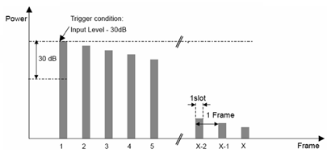
图3：在单信道上实现GSM移动设备快速测量的多触发测量。
由于EDGE调制可能包括一个在GSM调制中所没有的幅度的较大变化，需要采用一个特定的校准技术来补偿这一变化。预失真测量可以实现这一校准，具体方法是校准设备中的功率放大器的相位与功率的关系。
第一种的预失真测量是当输入功率按方波变化时测量功率和相位。图4所示即为该类测量，该测量中采用了500个相邻的测试周期，周期长度从200μs到4.6ms之间可调。
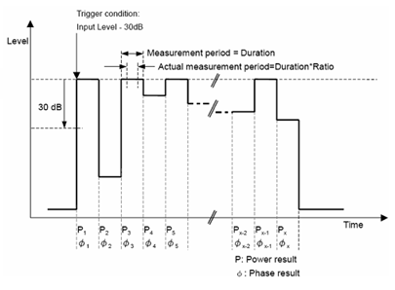
图4：输入功率以方波变化时测量功率和相位的预失真测量。
第二种预失真测量是在输入功率按三角波形时变化时测量功率和相位。图5中，测量在8192个点上进行，采样率为1.625MHz。该方法在阶段的时间内提供了更多的数据，相对于第一种预失真测量，在芯片集上实现的难度可能会大一些。
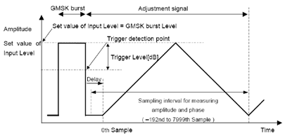
图5：输入功率以三角波形时变化时测量功率和相位的预失真测量。
Tx/Rx与频率关系的测量提供了一种方法，可以在各频点和功率电平上快速地测量功率并产生已调信号。该测量是真正的Tx/Rx并行测量，故测试速度是当前可用的最快校准技术。
该测量中，输入和输出信号被重组成“序列”和“段”。如图6所示，每个序列包含一系列指定输入和输出频率上的测量，幅度是变化的。每个序列中，可以测量总共39个功率步进，并同时输出。每段的长度设置为20ms。
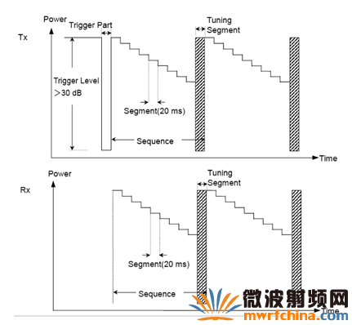
图6：目前测试速度最快的Tx/Rx并行测量，每个序列包含一系列指定的输入和输出频率。
多功率测量类似于多脉冲Tx测量，除了不再使用GSM时隙和帧结构之外，测量在移动设备上按邻近的步进进行。然而这并非真正的并行测量，该方法是多脉冲Tx测量的改进，因为没有帧中的死区，故允许测量连续进行。被测步进的数量为10-80，每个步进的周期为2-40ms，如图7所示。
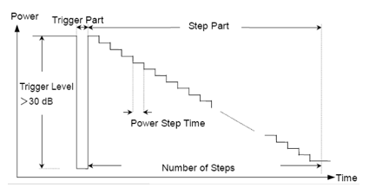
图7：多功率步进测量。
结论
现代的测试方法通过大幅地减小校准和终测阶段的测试时间，为OEM厂商提供了降低日趋复杂的设备的成本。该方案是OEM厂商所需的、具有成本效益的解决方案，同时增加了消费者期望的功能。领先的测试方案提供商能够通过将测试整合到新一代的OBT中，使OEM厂商实现这些先进的测试方案。随着业界在未来几年里实现4G网络和设备，有望实现更新和更快的测试解决方案。
作者：Mike Barrick，全球客户经理，Anritsu公司

